**软件产品增值税政策的相关检测（登记测试）**

**客户服务指南**

**（2017-4-1）**

落实软件产品增值税政策相关软件检测（以下简称“登记测试”）是专为软件产品纳税人申请享受《北京市财政局北京市国家税务局北京市经济和信息化委员会转发财政部国家税务总局关于软件产品增值税政策的通知》（京财税〔2011〕2325号）规定的软件产品增值税优惠政策而设立的测试，是“软件产品认定”和“申请退税”的首要环节。

本机构是北京市经济和信息化委员会认可的软件产品检测机构，能够为客户提供申请享受软件产品增值税优惠政策的检测服务。

**1 登记测试详细流程**

（如右图所示）



# 2客户需准备的材料：

**2.1对于申请增值税政策的检测业务，客户需提交的资料：**

* 软件著作权或著作权受理书；
* 软件产品登记测试委托单（附件1）；
* 用户使用说明书；
* 被测软件样品；
* 软硬件测试环境配置清单（参见模板）。

**1.2对于非增值税的检测业务，客户需提交的资料：**

* 软件著作权或著作权受理书（非必须）；
* 软件产品登记测试委托单（附件1）；
* 用户使用说明书；
* 被测软件样品；
* 软硬件测试环境配置清单（参见模板）。

**1.3对于北京地区微型软件企业享受免费检测的业务，客户需提交的资料**：

* 软件著作权或著作权受理书；
* 软件产品登记测试委托单；
* 微型软件企业首次开发软件产品备案表（必须，且北京软件与信息服务业促进中心已签字盖章）；
* 用户使用说明书；
* 被测软件样品；
* 软硬件测试环境配置清单（参见模板）。

# 3 提供材料注意事项

* 《软件产品登记测试委托单》中的软件名称、简称、版本号必须与软件著作权证书记载的一致；
* 软件著作权中如果是两家或以上的单位共同所有，则《软件产品登记测试委托单》中的生产单位必须要填写著作权中的所有单位名称及单位用章；
* 需要测试的功能点不得大于10个；
* 对于享受北京地区微型软件企业免费检测，《微型软件企业首次开发软件产品备案表》已经北京软件与信息服务业促进中心签字盖章，且有效期在本年度之内；
* 被测软件样品及在产品描述或用户文档中已指明要求的所有系统的组成部分均应提供到测试现场，包括硬件环境、软件环境、网络环境、其他辅助设备以及相关电子资料等。

# 4 送检方式

* 上门送检：委托单位将著作权、委托单、用户操作指南、被测软件等物品派专人送达我公司并进行演示。
* 远程检测：委托单位将著作权、委托单、用户操作指南等物品交与我公司，约定时间通过远程访问的方式进行演示。
* 现场检测：委托单位将著作权、委托单、用户操作指南等物品交与我公司，约定时间我公司派人进行现场检测。
* 视频检测：委托单位将著作权、委托单、用户操作指南、被测软件、软件操作演示视频等物品交与公司。

# 5 送检的被测样品注意事项

* 被测样品名称、简称及版本应与《软件产品登记测试委托单》一致；
* 病毒检查：由委托单位对被测样品进行病毒检查（嵌入式软件及Unix/Linux平台软件除外）。
* 委托单位提供软硬件测试环境时，需提交《软硬件测试环境配置清单》（参见模板）。
* 对于视频检测的情况，委托单位录制的视频文件需清晰完整，且包括委托单中“主要功能列表”的所有功能点。

# 6 检测时间及报告发送

6.1 检测周期：

* 一般情况：本机构自客户委托材料送达之日起5个工作日内，完成检测工作并出具《软件产品登记测试报告》正本2份；
* 加急办理：本机构自客户委托材料送达之日起3个工作日内，完成检测工作并出具《软件产品登记测试报告》正本2份；

6.2 报告发放方式：可以选择客户自取或本机构快递送达等方式。

**7 本机构联络方式**

**7.1交通信息**

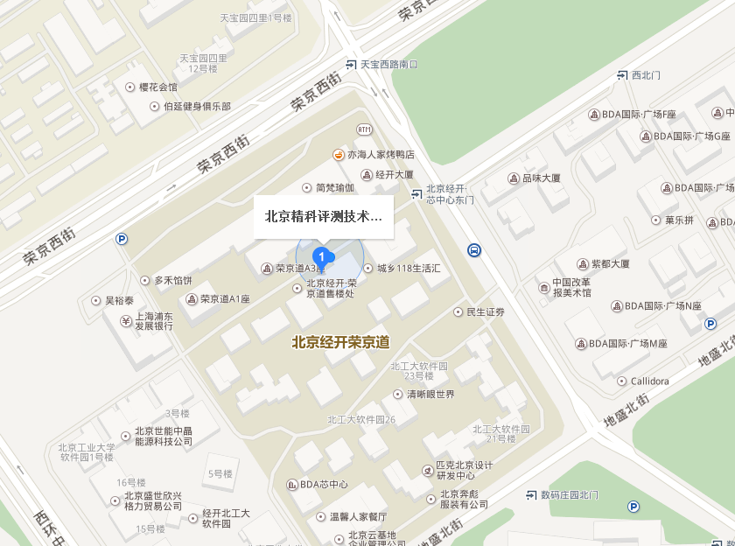

**7.2本机构信息**

机构名称：北京精科评测技术有限公司

地址：北京市北京经济技术开发区地盛北街1号36号楼302室

电话：010-87163028

邮箱：[jingkepingce@sina.com](mailto:jingkepingce@sina.com)

网址：[www.jk-st.com](http://www.jk-st.com)

联系人：李敬波

手机：15801011783

**7.3 汇款信息**

开户银行：上海浦东发展银行北京经济技术开发区支行

开 户 名：北京精科评测技术有限公司

帐 号：9121 0154 7400 05946

**感谢新老客户的惠顾！**

北京精科评测技术有限公司